中国铁矿石价格指数（CIOPI）

中国钢铁工业协会 2016年12月20日印发

一、进口铁矿石价格（OPI）
12月20日，直接进口铁矿石62%品位干基粉矿到岸价格为77.65美元/吨（即1.2524美元/吨度），环比每吨上升1.25美元，升幅为1.64%；当月平均价格为78.13美元/吨。
12月20日，现货贸易进口铁矿石62%品位干基粉矿人民币含税价格为683.53元/吨，环比每吨上升10.86元，升幅为1.61%，当月平均价格为689.74元/吨。
12月20日，直接进口铁矿石58%品位干基粉矿到岸价格为67.67美元/吨（即1.1667美元/吨度），环比每吨上升1.41美元，升幅为2.13%；当月平均价格为67.56美元/吨。
12月20日，现货贸易进口铁矿石58%品位干基粉矿人民币含税价格为567.76元/吨，环比每吨上升8.85元，升幅为1.58%，当月平均价格为576.02元/吨。
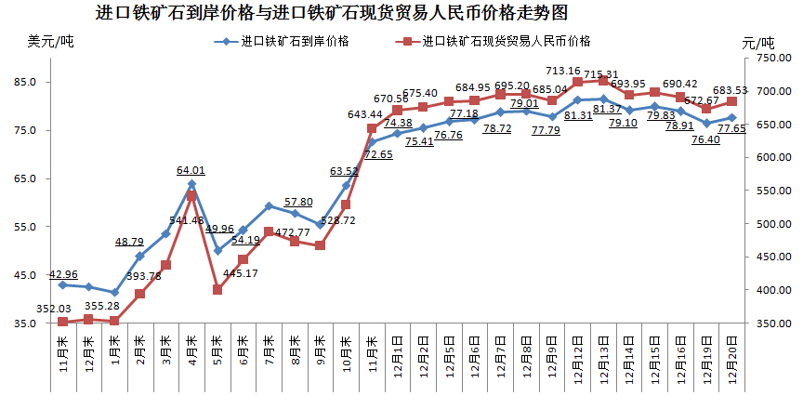
二、国产铁矿石价格
12月20日，国产铁矿石62%品位干基铁精矿含税价格为606.82元/吨，环比持平；比进口铁矿石低76.71元/吨，降幅为11.22%；当月平均价格为598.49元/吨，比进口铁矿石低91.25元/吨，降幅为13.23%。
12月20日，国产铁矿石65%品位干基铁精矿含税价格为652.26元/吨，环比持平；当月平均价格为642.65元/吨。
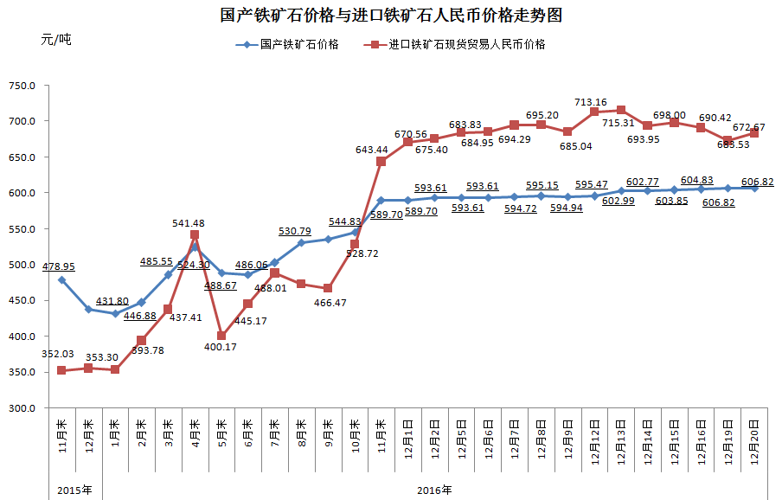
三、中国铁矿石价格指数（CIOPI）
12月20日，中国铁矿石价格指数（CIOPI）279.29点，环比上升3.89点，升幅为1.41%。其中：国产铁矿石价格指数为235.82点，环比持平；进口铁矿石价格指数为287.49点，环比上升4.63点，升幅为1.64%。
